WALD, WILD UND WASSER
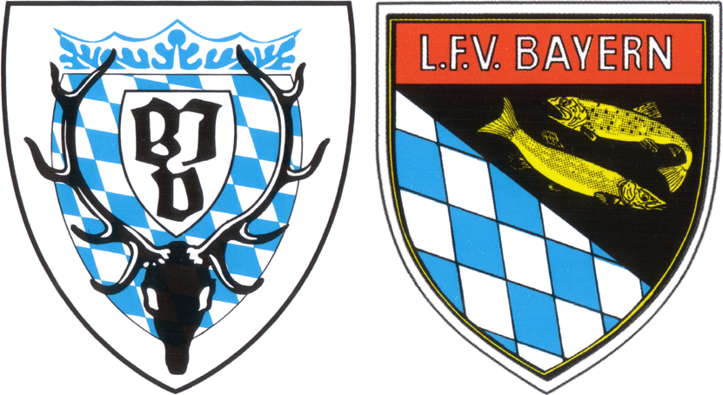
Feldhase >> Arbeitsblatt I > Jägersprache
©jw
©jw

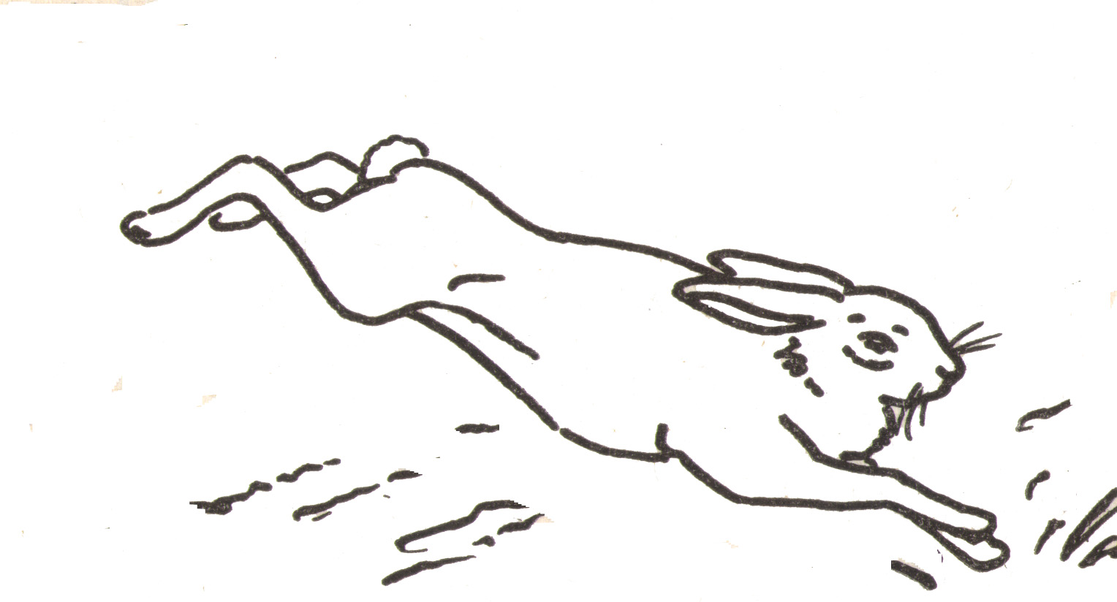

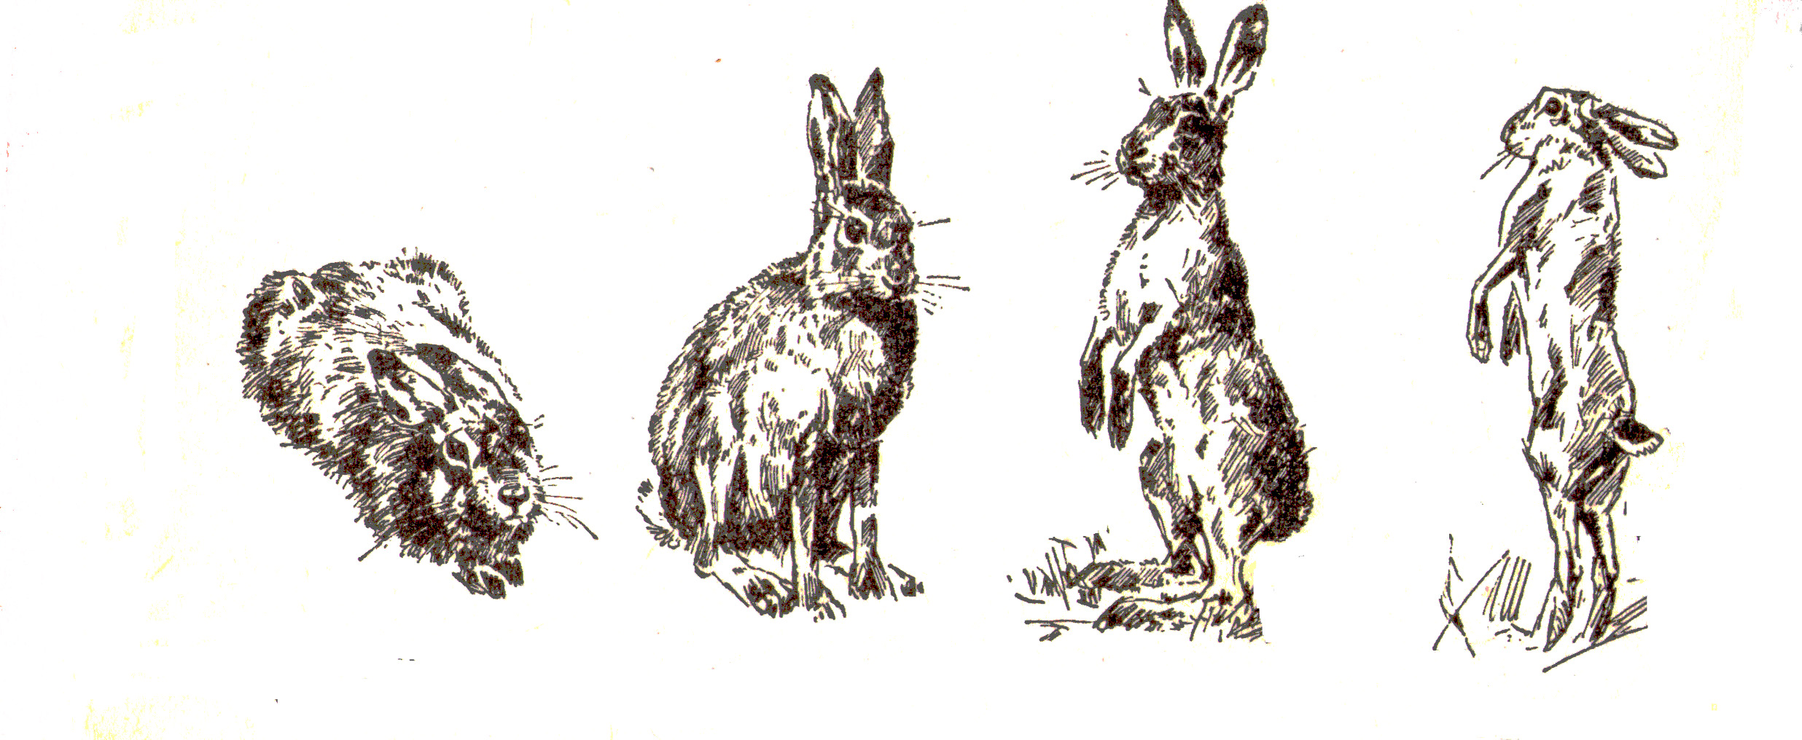

Hase

WALD, WILD UND WASSER
Feldhase >> Arbeitsblatt I > Jägersprache > Lösung
©jw
©jw

Blume

Löffel

(Hinter)Läufe Seher

Balg mit Wolle

drückt sich hockt macht einen baut ein
(in der Sasse) Kegel Männchen

Hase

